ZABAVA S ŠKATLAMI

Ob vstopu v igralnico skupine Miške, najprej zagledate en velik kup kartonastih škatel. To je ena najljubših igrač otrok iz skupine. V začetku šolskega leta smo opazile, da otroci nadvse radi stresajo igrače iz škatel in hodijo vanje. Ker so pokazali željo po igri s škatlami, je bilo veliko lažje otrokom povedati, da imamo druge škatle za tako igro. Vanje stopajo, izstopajo, potiskajo prijatelje in igrače, sestavljajo hiše, se skrivajo… Ta nadvse preprosta igra pa pomeni za vaše malčke urjenje v gibanju, koordinaciji, ravnotežju, moči, logiki, opazovanju drugih otrok, ki so našli nov način igre in s tem konstruirajo lastna nova spoznanja. Zato so naše škatle skoraj dnevno na seznamu iger, včasih načrtno, včasih na željo otrok. Sedaj so prav gotovo že zelo prašne, a nič skrbeti, ko se vrnete bojo nared, da se zapeljemo novim igrarijam naproti.

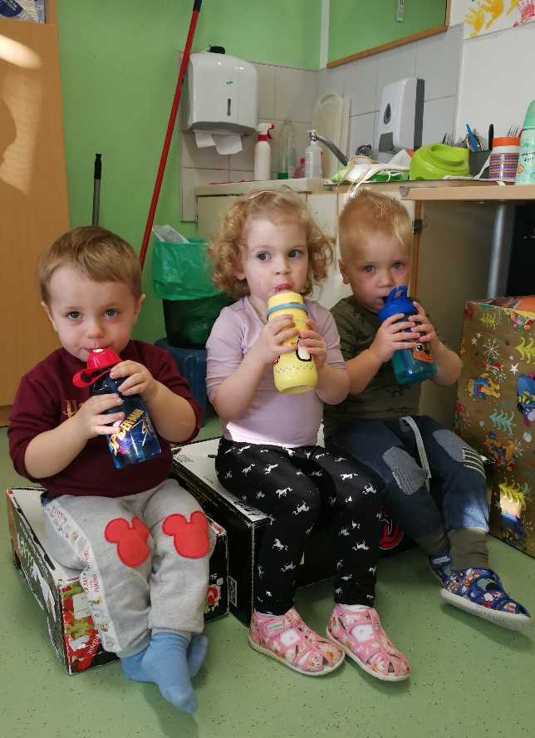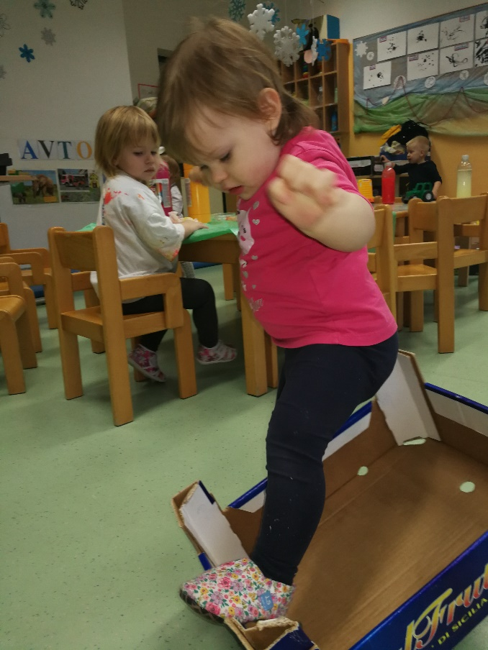
Fotografija 1,2: Nadvse radi pijemo na škatlah. Lija preizkuša lastne gibalne spretnosti. Brez skrbi, fotografija deluje kaskaderska, a ji je uspelo.
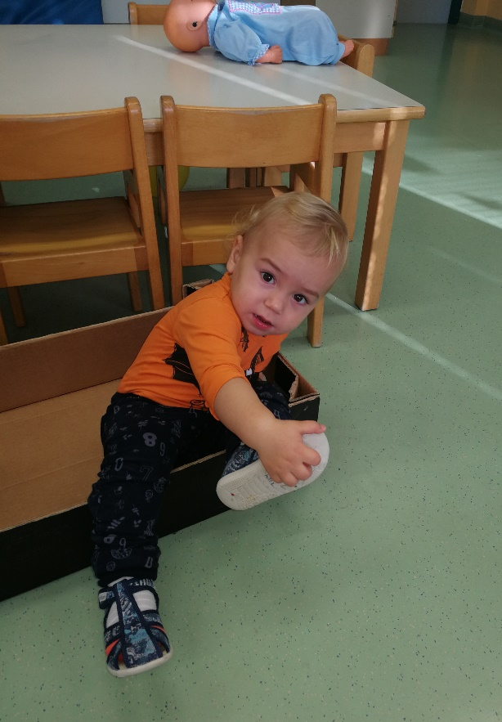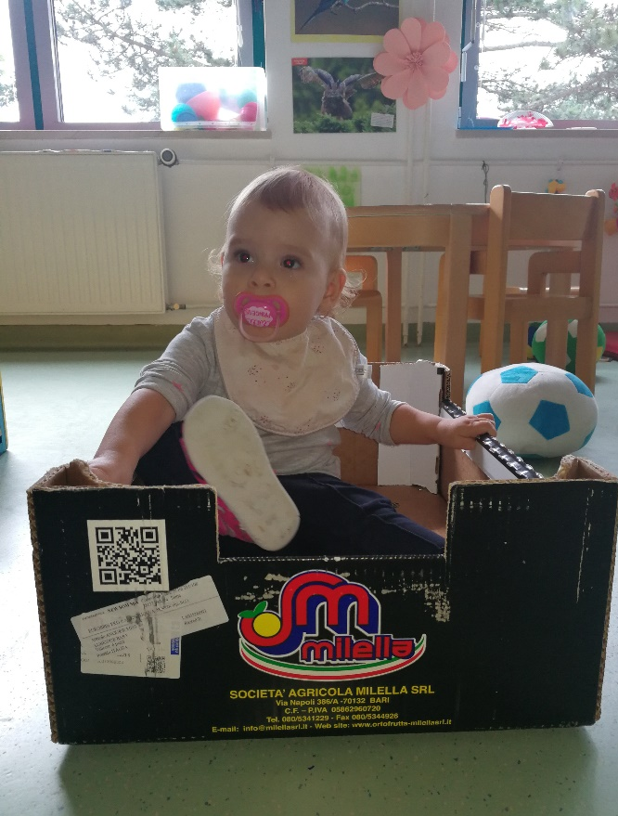
Fotografija 3,4: Anže in Erin imata vsak svojo tehniko, kako iz škatle.
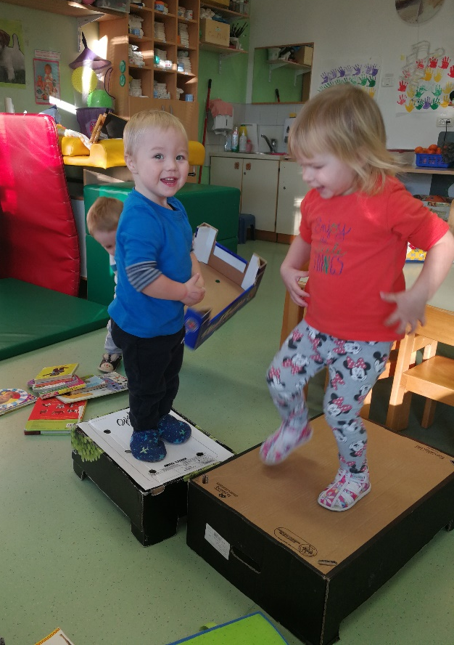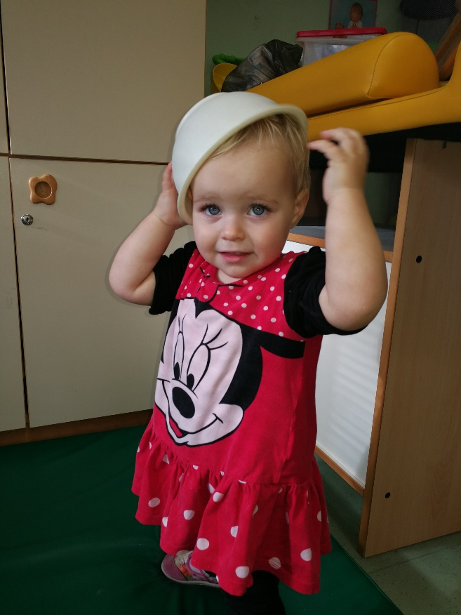
Fotografija: 5,6: Zabava na škatlah z najboljšim prijateljem. Veroniki so zanimive posode.
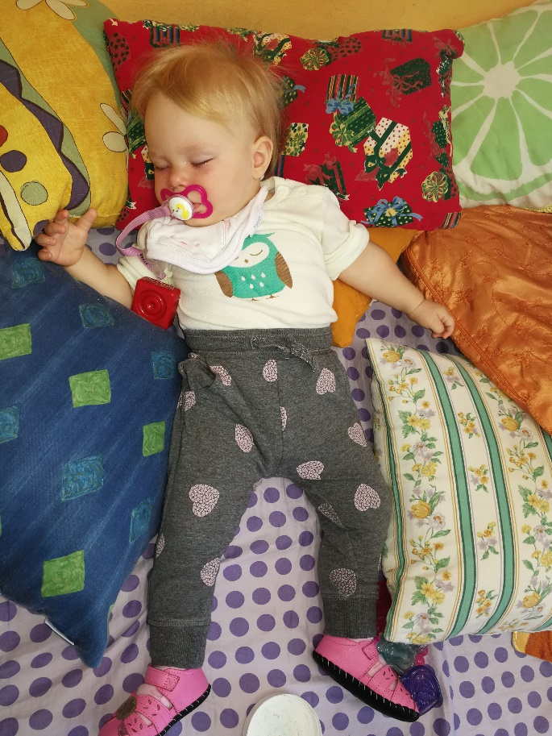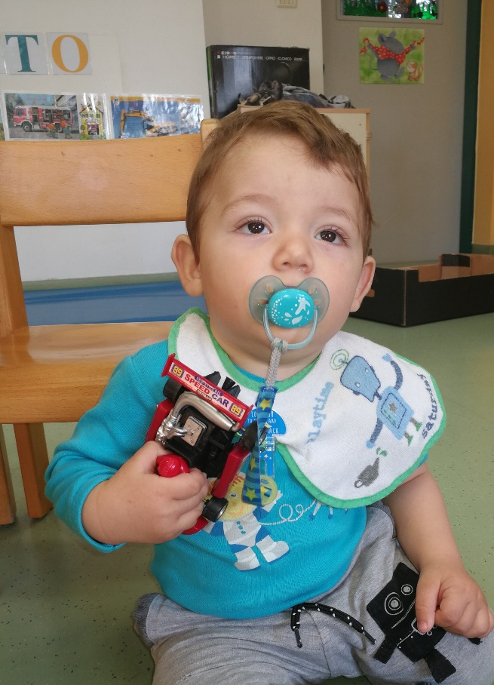
Fotografija 7,8 : Eni zaspimo od utrujenosti, drugim so škatle trenutno še nezanimive.
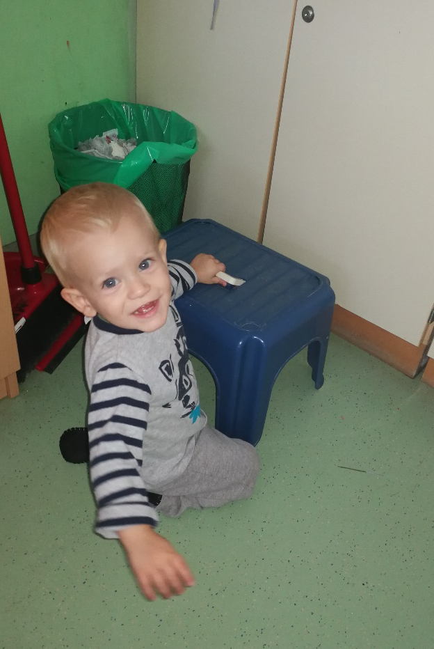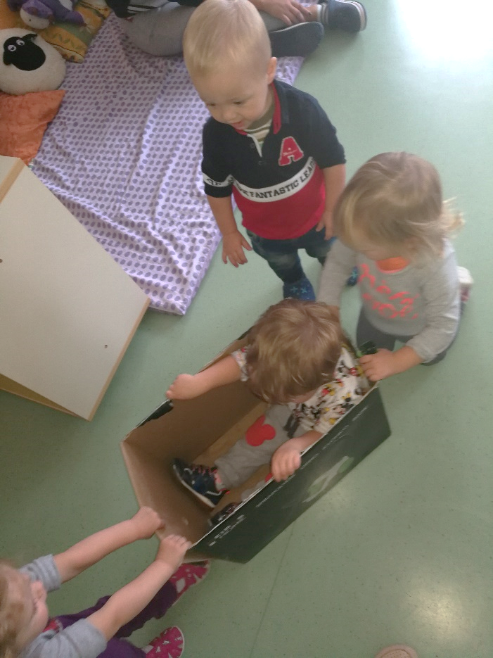
Fotografija 9,10: Tine namesto škatel dnevno pregleda pručko. Takole zgleda skupinska vožnja.
Zapisala: vzgojiteljica Nataša Živkovič

